ŘEŠENÍ
Geometrické konstrukce
- Dělení úseček
Rozpůlení úsečky – z obou krajních bodů opíšeme kruhový oblouk o poloměru větším než je polovina úsečky a vzniklými průsečíky vedeme kolmici na základní úsečku.
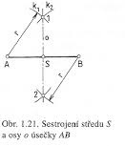

Rozpůlení kruhového oblouku – z obou krajních bodů opíšeme kruhový oblouk o poloměru větším než je polovina oblouku a vzniklými průsečíky vedeme kolmici na základní oblouk.
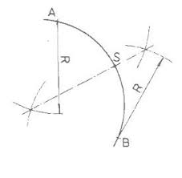
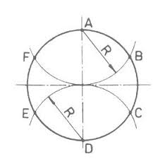
Rozdělení kružnice na 3 stejné díly – stejným poloměrem jako je základní kružnice opíšeme libovolným bodem kružnice kruhový oblouk vpravo i vlevo od tohoto bodu – průsečík s kružnicí ji rozdělí na požadovaný počet dílů.
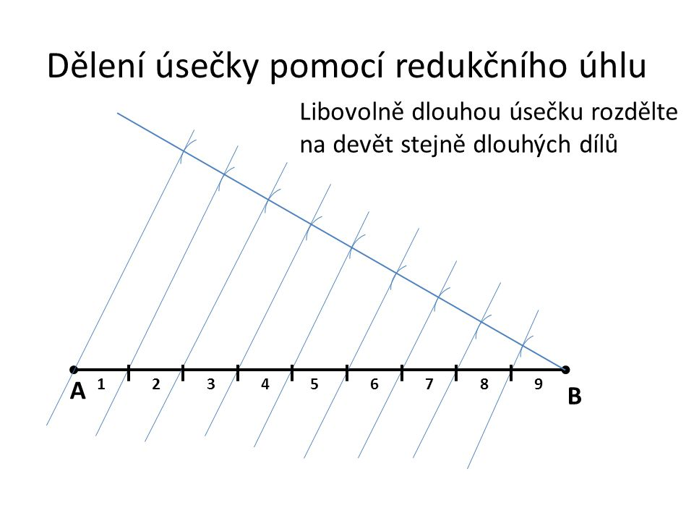
Rozdělení úsečky na n- stejných dílů - k
- Pravidelné mnohoúhelníky
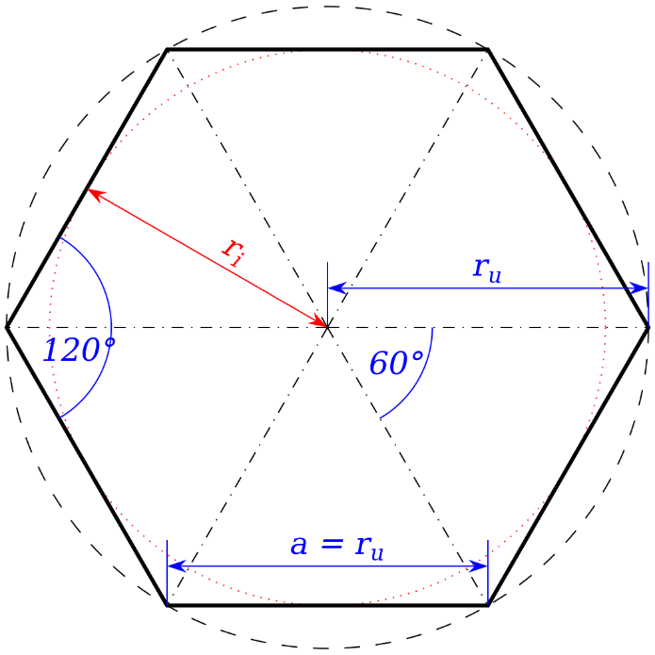
Šestiúhelník jinak hexagon je rovinný geometrický útvar, mnohoúhelník se šesti vrcholy a šesti stranami. Součet velikostí vnitřních úhlů šestiúhelníku je přesně 720° .

- Ovály, elipsa
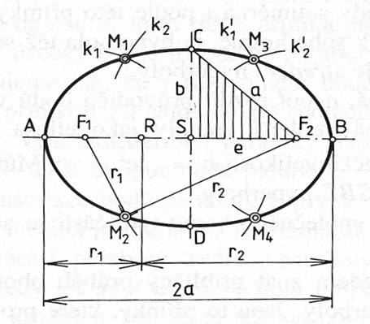
Elipsa je množina všech bodů v rovině, které mají od dvou daných různých bodů této roviny (ohnisek) stálý součet vzdáleností (větší než vzdálenost daných bodů).

